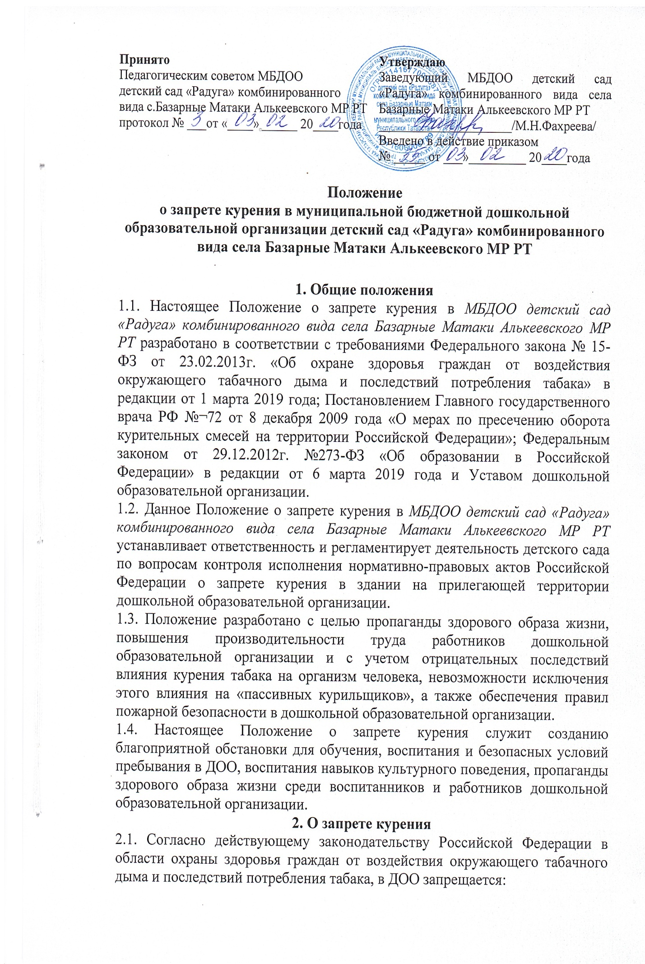
- курение в помещениях дошкольной образовательной организации (кабинетах, групповых и игровых комнатах, спальнях, туалетных комнатах, спортивном и музыкальном зале, пищеблоке, архивах и складах, на лестничных площадках, запасных выходах, подвальных и иных помещениях);
- курение на территории дошкольной образовательной организации (крыльце и на территории детского сада, ограниченной специальными ограждениями, спортивной площадке);
- пребывание в прокуренном задымленном помещении.
2.2. Нарушение данного положения о запрете курения в МБДОО влечет за собой привлечение к административной ответственности в соответствии с действующим законодательством Российской Федерации.
2.3. Для информирования о запрете курения на входе на территорию и в здание ДОО размещается знак о запрете курения, утвержденный приказом Минздрава РФ № 340н от 30.05.2013 г. «Об утверждении требований к знаку о запрете курения и к порядку его размещения».
2.4. В соответствии со статьей 41 «Охрана здоровья обучающихся» Федерального закона от № 273-ФЗ от 29.12.2012г "Об образовании в Российской Федерации" педагогические работники обязаны осуществлять профилактику и запрещение возможного курения среди воспитанников дошкольной образовательной организации.

3. Контроль и ответственность
3.1. Контроль соблюдения настоящего Положения о запрете курения в помещениях и на территории ДОО осуществляется администрацией дошкольной образовательной организации, педагогическими работниками, обслуживающим персоналом.
3.2. Факт нарушения считается достоверным, если заявитель лично видел нарушителя во время курения, или факт курения зафиксирован камерами видеонаблюдения, или предъявлена видео съемка, или предъявлена фотография. В заявлении указывается: фамилия, имя, место нарушения, время. Ставится дата подачи заявления, подпись.
3.3. Заявление передается в приемную или лично заведующему дошкольной образовательнойорганизации и регистрируется в установленном порядке. 3.4. Государственный инспектор пожарного надзора за выявленные нарушения обязан привлечь виновного к административной ответственности в соответствии со ст.20.4 часть 1 «Нарушение требований пожарной безопасности» Кодекса Российской Федерации об административных правонарушениях».
3.5. Нарушение данной статьи влечет наложение административного штрафа на граждан в размере от одной тысячи до одной тысячи пятисот рублей; на должностных лиц - от 6000 до 15000 рублей; на юридических лиц - от 150000 до 200000 тысяч рублей.
3.6. Административная ответственность для детей наступает с 14 лет, до этого возраста ответственность за детей несут родители (законные представители) воспитанников дошкольной образовательнойорганизации.

4. Перечень воспитательных мер, принимаемых к воспитанникам
4.1. Индивидуальная беседа с нарушителем воспитателя с последующим информированием его родителей (законных представителей) о совершенном правонарушении. Время и дата проведения беседы с воспитанником, информирования родителей (законных представителей) письменно фиксируется воспитателем в его документации.
4.2. Повторное нарушение: беседа заместителя заведующего ДОО (старшего воспитателя) с правонарушителем в присутствии родителей (законных представителей). Время и дата проведения беседы с воспитанником и его родителями (законными представителями), принятое решение письменно фиксируется в документации заместителя заведующего детским садом (старшего воспитателя).
4.3. Третье нарушение: обсуждение проступка на заседании комиссии по профилактике правонарушений в присутствии нарушителя и его родителей (законных представителей). Принятие решения отражается в протоколе заседания комиссии.
4.4. Четвертое нарушение: оформление документов и их направление в Отдел государственного пожарного надзора или в комиссию по делам несовершеннолетних и защите их прав.

5. Заключительные положения
5.1. Настоящее Положение о запрете курения является локальным нормативным актом МБДОО, принимается на Совете ДОО и утверждается (либо вводится в действие) приказом заведующего дошкольной образовательнойорганизации.
5.2. Все изменения и дополнения, вносимые в настоящее Положение, оформляются в письменной форме в соответствии действующим законодательством Российской Федерации.
5.3. Положение принимается на неопределенный срок. Изменения и дополнения к Положению принимаются в порядке, предусмотренном п.5.1 настоящего Положения.
5.4. После принятия Положения (или изменений и дополнений отдельных пунктов и разделов) в новой редакции предыдущая редакция автоматически утрачивает силу.
